MTsN Semarang Semarakkan bulan Agustus 2026 dengan Semangat Kepramukaan, Nasionalisme, dan Keteladanan Rasulullah SAW

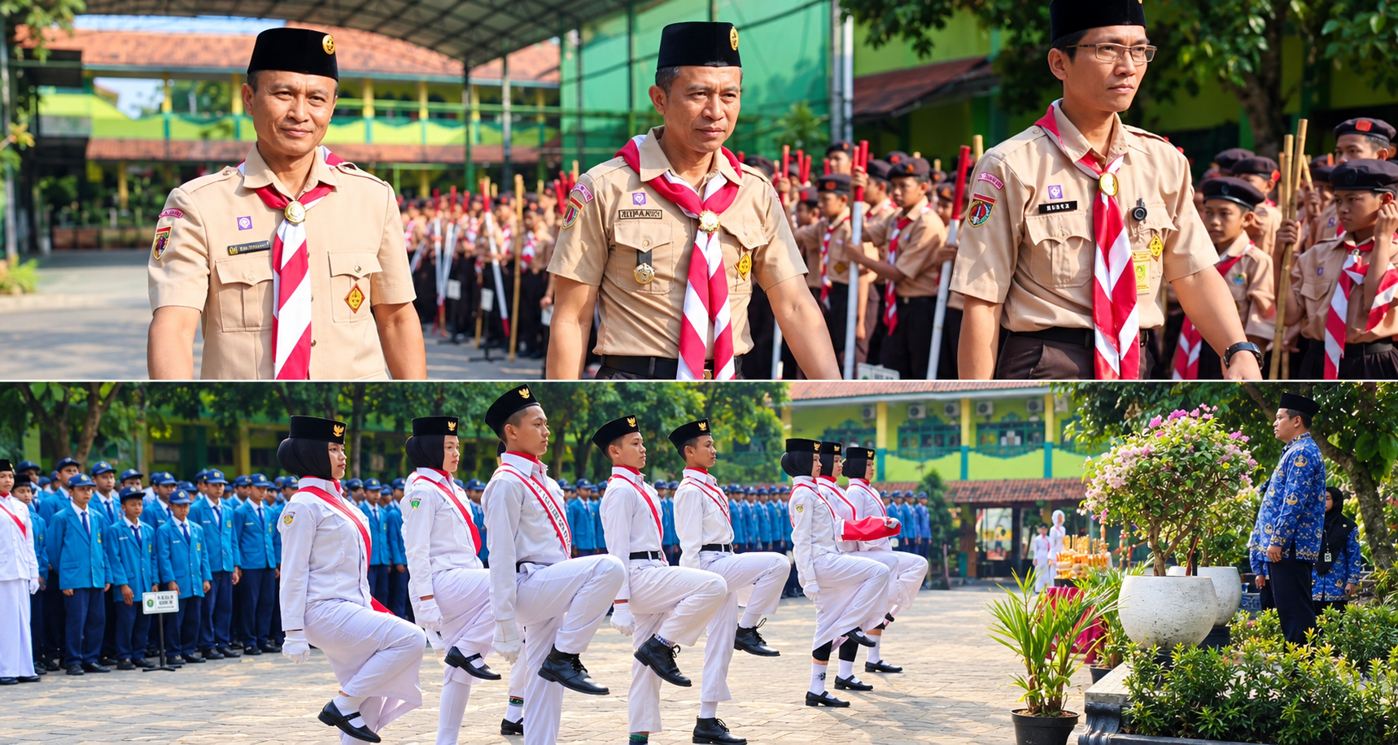
Kabupaten Semarang — Semangat kepramukaan, nasionalisme, kreativitas, dan nilai-nilai keteladanan Rasulullah SAW mewarnai rangkaian kegiatan MTsN Semarang selama bulan Agustus 2026. Berbagai kegiatan diselenggarakan sebagai upaya memperkuat karakter peserta didik, menumbuhkan rasa cinta tanah air, serta meningkatkan penghayatan terhadap nilai-nilai keislaman.
Tiga momentum penting menjadi bagian dari rangkaian kegiatan tersebut, yakni peringatan Hari Pramuka ke-65, Hari Ulang Tahun (HUT) ke-81 Kemerdekaan Republik Indonesia, serta peringatan Maulid Nabi Muhammad SAW yang dalam naskah kegiatan ini disebut sebagai peringatan ke-2448 Hijriah.

Peringatan Hari Pramuka ke-65: Membentuk Generasi yang Disiplin dan Mandiri
Pada Jumat, 14 Agustus 2026, MTsN Semarang menggelar upacara peringatan Hari Pramuka ke-65. Kegiatan tersebut diikuti oleh seluruh peserta didik, guru, dan karyawan MTsN Semarang, serta dihadiri oleh Ranting Pramuka Kecamatan Susukan, Kabupaten Semarang. Sebagai Pembina upacara hari pramuka adalah Camat Susukan Kab. Semarang, Rinta Bramundita.
Upacara berlangsung sebagai momentum untuk meneguhkan kembali semangat kepramukaan di lingkungan madrasah. Melalui kegiatan ini, peserta didik diajak untuk mengembangkan kedisiplinan, kemandirian, gotong royong, kepedulian sosial, serta sikap tanggung jawab dalam kehidupan sehari-hari.
Nilai-nilai yang terkandung dalam Dasa Darma Pramuka diharapkan tidak hanya menjadi pedoman dalam kegiatan kepramukaan, tetapi juga diterapkan dalam kehidupan di madrasah, keluarga, dan masyarakat.
Peringatan ini sekaligus menjadi pengingat bahwa generasi muda perlu dipersiapkan menjadi pribadi yang tangguh, berkarakter, mampu bekerja sama, serta siap berkontribusi positif bagi bangsa dan negara.

Menyambut HUT ke-81 Kemerdekaan RI dengan Semangat Berkarya
Semangat nasionalisme juga menjadi bagian penting dalam rangkaian peringatan HUT ke-81 Kemerdekaan Republik Indonesia. Momentum kemerdekaan dimanfaatkan untuk menanamkan kesadaran kepada peserta didik bahwa kemerdekaan bukan sekadar peristiwa sejarah, melainkan amanah yang harus dijaga dan diisi dengan tindakan nyata.
Selaku Pembina upacara dalam pesannya, Agus Santoso, M.Pd., menekankan pentingnya mewujudkan Indonesia yang berdaulat, adil, dan makmur. Generasi muda diharapkan mampu melanjutkan perjuangan para pahlawan melalui pendidikan, penguatan karakter, serta kontribusi nyata bagi kemajuan bangsa.
Peserta didik juga diajak untuk belajar dengan sungguh-sungguh, membiasakan sikap disiplin dan bertanggung jawab, menghargai keberagaman, serta mengamalkan nilai-nilai Pancasila dalam kehidupan sehari-hari.
Di tengah perkembangan zaman dan kemajuan teknologi, para siswa diharapkan mampu memanfaatkan ilmu pengetahuan dan teknologi secara bijak, kreatif, dan produktif. Dengan demikian, semangat kemerdekaan dapat diwujudkan melalui prestasi, inovasi, serta berbagai perbuatan yang bermanfaat bagi masyarakat.

Semarak Lomba Antarkelas: Menumbuhkan Kreativitas dan Kebersamaan
Rangkaian peringatan kemerdekaan di MTsN Semarang tidak hanya diisi dengan kegiatan upacara. Sebelumnya, madrasah juga menyelenggarakan berbagai perlombaan antarkelas yang melibatkan peserta didik kelas VII, VIII, dan IX.
Di antara kegiatan yang diselenggarakan adalah lomba pentas seni dan lomba kebersihan kelas. Kedua kegiatan tersebut menjadi sarana bagi peserta didik untuk mengembangkan potensi, menyalurkan kreativitas, serta membangun semangat kebersamaan.
Melalui lomba pentas seni, siswa memperoleh kesempatan untuk menampilkan bakat dan kemampuan mereka dalam suasana yang positif dan menyenangkan. Sementara itu, lomba kebersihan kelas mendorong tumbuhnya kesadaran tentang pentingnya menjaga kebersihan, kerapian, kesehatan, dan kenyamanan lingkungan belajar.
Kegiatan antarkelas ini juga mengajarkan nilai sportivitas, kerja sama, tanggung jawab, serta sikap saling menghargai. Semangat kompetisi diharapkan dapat menjadi motivasi bagi peserta didik untuk terus berkembang tanpa mengesampingkan persaudaraan dan kebersamaan.

Peringatan Maulid Nabi Muhammad SAW: Meneladani Akhlak Mulia Rasulullah

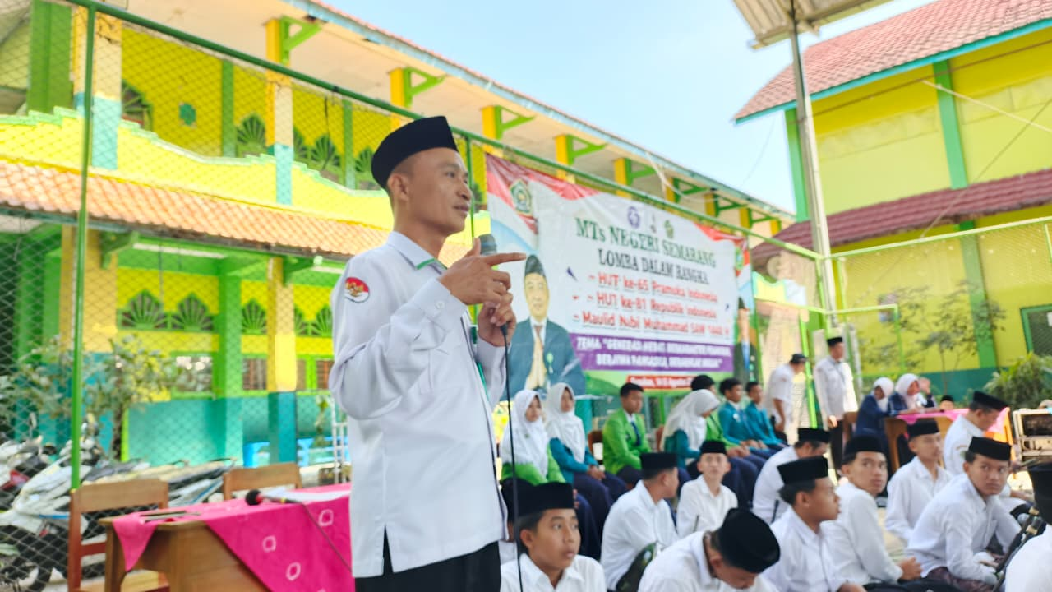
Selain menumbuhkan semangat nasionalisme, MTsN Semarang juga menempatkan nilai-nilai keislaman sebagai bagian penting dalam pembentukan karakter peserta didik. Hal tersebut tercermin dalam agenda peringatan Maulid Nabi Muhammad SAW yang menjadi salah satu momentum keagamaan dalam rangkaian kegiatan madrasah.
Dalam Sambutanya, Muh Muslimin, S.Ag, M.Pd.I menegaskan bahwa Peringatan Maulid Nabi menjadi kesempatan untuk mengenang kelahiran Rasulullah SAW sekaligus memperdalam kecintaan kepada beliau melalui upaya meneladani akhlak dan perilakunya.
Keteladanan Rasulullah SAW, seperti kejujuran, amanah, kesabaran, kasih sayang, kepedulian terhadap sesama, dan sikap menghargai orang lain, merupakan nilai-nilai penting yang relevan untuk diterapkan dalam kehidupan peserta didik.
Dalam lingkungan madrasah, nilai-nilai tersebut dapat diwujudkan melalui perilaku santun kepada guru dan orang tua, menghormati sesama teman, menjaga persaudaraan, membantu orang yang membutuhkan, serta menghindari tindakan yang merugikan orang lain.
Melalui peringatan Maulid Nabi, diharapkan peserta didik tidak hanya mengenal sejarah kehidupan Rasulullah SAW, tetapi juga mampu menjadikan akhlak beliau sebagai pedoman dalam bersikap dan bertindak.

Menguatkan Madrasah yang Berkarakter dan Berprestasi
Rangkaian kegiatan sepanjang Agustus 2026 menunjukkan bahwa pendidikan di MTsN Semarang tidak hanya berorientasi pada pencapaian akademik, tetapi juga pada pembentukan karakter, pengembangan kreativitas, penguatan nasionalisme, dan penanaman nilai-nilai religius.
Peringatan Hari Pramuka mengajarkan kedisiplinan dan kemandirian. Peringatan kemerdekaan menumbuhkan rasa cinta tanah air dan semangat berkarya. Sementara itu, peringatan Maulid Nabi menguatkan komitmen untuk meneladani akhlak Rasulullah SAW.
Ketiga momentum tersebut menjadi pengingat bahwa generasi muda perlu tumbuh sebagai pribadi yang berilmu, berakhlak mulia, cinta tanah air, peduli terhadap sesama, serta mampu menghadapi tantangan perkembangan zaman.
Melalui berbagai kegiatan tersebut, MTsN Semarang terus berupaya menciptakan lingkungan pendidikan yang mendukung tumbuhnya peserta didik yang berkarakter, kreatif, disiplin, religius, dan berprestasi.
Semangat kepramukaan, nasionalisme, dan keteladanan Rasulullah SAW diharapkan tidak berhenti pada kegiatan seremonial, tetapi terus hidup dalam perilaku sehari-hari seluruh warga madrasah, “MTsN Semarang — Berkarakter, Berprestasi, dan Berakhlak Mulia”.

